УТВЕРЖДАЮ
Начальник МКУ Отдел культуры
Администрации МР
Караидельский район РБ
_____________ Р.Р. Булатов

Публичный отчет
МАУ Центральная библиотека
МР Караидельский район РБ
2019 г.

ЦБ в цифрах
Муниципальные библиотеки села Караидель являются одним из базовых элементов культурной и информационной инфраструктуры села. Библиотеки осуществляют библиотечное обслуживание населения в целях обеспечения прав граждан на свободный и равный доступ к информации, знаниям и культуре.
Основные задачи деятельности муниципальных библиотек в 2019 году:
- содействие населению в образовательной, воспитательной, самообразовательной и интеллектуально - досуговой деятельности;
- расширение библиотечного пространства по продвижению книги в городе, а также в виртуальной среде;
- обеспечение комфортной библиотечной среды, формирование позитивного имиджа библиотек у населения.
В настоящее время в селе Караидель работает 25 муниципальных библиотек. Библиотеки МАУ ЦБ МР Караидельский район РБ осуществляют библиотечное обслуживание населения в соответствии с Положением об организации библиотечного обслуживания населения, комплектовании и обеспечении сохранности библиотечных фондов библиотек села Караидель.
Библиотеки – одни из самых посещаемых учреждений культуры: количество посещений библиотек - 408 170; в т.ч. как привлекательное место проведения досуга горожан: количество посещений культурно-просветительских мероприятий - 33943; количество посещений вебсайта библиотеки также увеличилось и составило 83242.
Продолжается тенденция уменьшения книжного фонда на бумажных носителях вследствие недостаточного финансирования комплектования библиотек.
Единый фонд МАУ ЦБ МР Караидельский район РБ на 01.01.2020 года составляет 373 874 экземпляров документов на бумажных и электронных носителях. Электронные издания на съемных носителях - 308экз. (0,08% от общего фонда), сетевые удаленные документы -881экз. (0,23%).
Анализ отраслевого состава фонда показывает, что за три последних года он практически не меняется. Сохраняется тенденция по увеличению фонда художественной литературы и незначительному сокращению изданий других отраслей.
В фонд ЦБ поступило 5073 новых документов (в 2018 г. - 4621экз., в 2017 г. - 4034экз). За счет бюджетов всех уровней (федеральный, областной, городской) закуплено 5073 экз. документов на материальных носителях (книги и периодика). Основным источником пополнения фонда являются пожертвования от читателей и организаций, что составляет 307 экз. или 6% всех поступлений. Анализ поступлений за четыре года показывает непрерывный рост числа документов, полученных в дар.
В 2019 году в фонд ЦБ поступило 91 название периодических изданий (84в 2018г): 83 названий журналов и 8 названий газет (76 и 8соответственно). В среднем на каждую библиотеку выписано 29 названий (в 2018 г. -27 названий).
Общий объем Электронных Баз данных - 881записей (436 в 2018). Прирост за год - 445 записей, удалено 0 записей. На конец года более 0,23% фонда отражено в электронном каталоге ( 2018 г.-0,11%).
В Центральной районной модельной библиотеке организован Электронный читальный зал Национальной электронной библиотеки (НЭБ). Количество просмотров изданий НЭБ - 38 .
В 2019 году в 25 библиотеках системы активно работало более 30 клубов и объединений по интересам самой различной направленности, обеспечивающих организацию досуга пользователей библиотек всех возрастов.

Основные события и проекты года
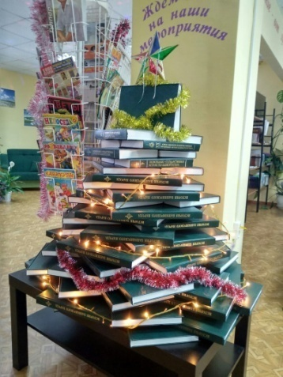
В преддверии Нового года работники центральной районной модельной и юношеской модельной библиотек подошли к новогоднему оформлению своих помещений оригинально. В их кабинетах появились елочки из книг. Эти "произведения" ручной работы они оформили игрушками и гирляндами. Они удачно вписались в интерьер библиотеки и теперь привлекают внимание многочисленных читателей.

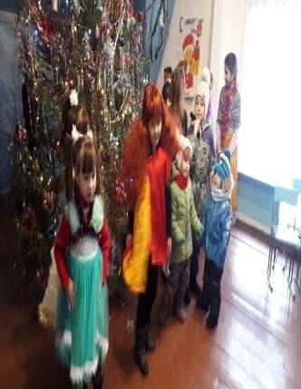
2 января в Абдуллинской сельской библиотеке для детей состоялась игровая программа «Новогоднее путешествие». Ребята приняли участие в увлекательном путешествии по «Новогоднему полю чудес», где они продемонстрировали свои знания и смекалку, приняв участие в поэтическом и музыкальном конкурсах, ответив на разнообразные вопросы викторины. Весело поводили хоровод, поиграли в новогодние игры. Все присутствующие получили возможность проявить свои таланты, каждого из участников игр ожидал сладкий приз. В заключение мероприятия дети познакомились с красочной, праздничной литературой, представленной на книжной выставке «Чудо рядом, вот оно-книгой мы зовем его».
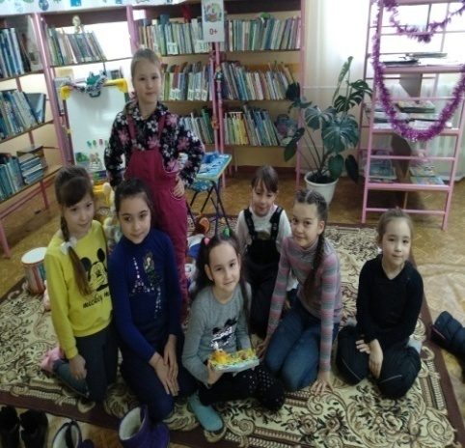
5 января в Центральной районной модельной библиотеке прошла рождественская игровая программа «Зимние приключения в библиотеке»
Библиотекарь рассказала ребятам о древних русских обычаях отмечать на Руси Святочную неделю. Дети с интересом слушали, как в старину ходили ряженые и пели праздничные колядки, песни, частушки и гадали на Рождество.

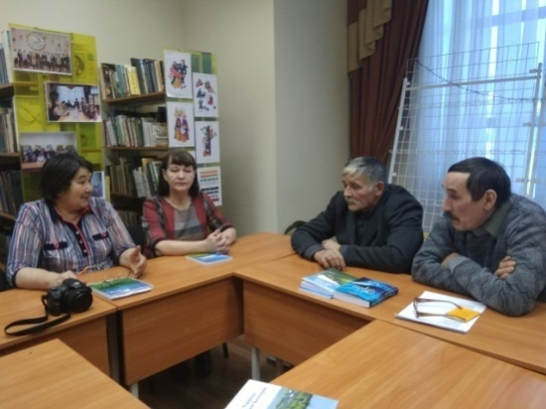
В Юношеской модельной библиотеке состоялось очередное заседание литературного клуба «Идель». Темой обсуждения была информация о работе прошлого года, финансовый отчет по выпуску книг. Одним из обсуждаемых вопросов также была рекомендация к представлению награде премии имени Гаяна Лукманова поэтессе Якуповой Танзиле Муллаяновне (за выпуск трех книг и за пропаганду родного языка и культуры района и республики Башкортостан).
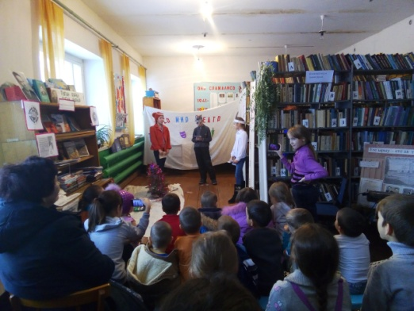
Традиционно каждый год посвящён определённой теме. 2019 год объявлен Годом театра в России. С целью приобщения читателей к прекрасному виду искусства как театр, в Явгильдинской сельской библиотеке организовали театрализованное представление. Для зрителей показали спектакль "Кто главный в сказках?". Дети показали отрывки из сказок "Лисица-сестрица и Волк".
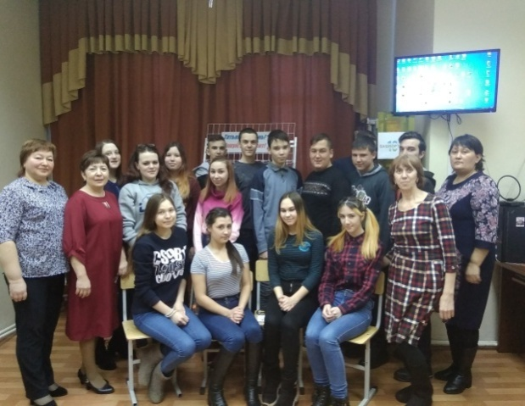
24 января для студентов Башкирского сельскохозяйственного профессионального колледжа с. Караидель весело и интересно провели мероприятие «Татьянин день – День студента!». Библиотекари Юношеской модельной библиотеки познакомили участников мероприятия с историей праздника. Звучали стихи, была показана презентация «Интересные факты о студенчестве».
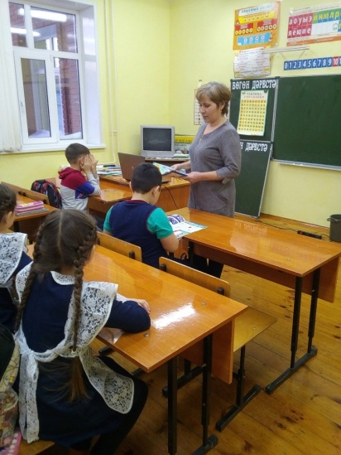
Блокада Ленинграда - одна из самых трагических и печальных страниц истории нашей страны. 75 лет назад, 27 января 1944 года была прорвана блокада Ленинграда, которая продолжалась 900 долгих дней и ночей. О мужестве блокадников слагались песни и снимались фильмы. Каждый день жизни в блокадном Ленинграде - это подвиг. В Староакбуляковской модельной сельской библиотеке была оформлена книжная выставка: "Блокада Ленинграда", посвященная очередной годовщине снятия Блокады Ленинграда. В местной школе библиотекарь Ахметянова Разиля Габдрашитовна провела познавательную беседу на тему "День снятия блокады Ленинграда". Дети узнали, что означает слово "блокада", и о жизни в блокадном городе. Так же учащиеся познакомились с рассказами и стихами, посвященных героическому Ленинграду. С выставкой познакомились 28 человек.
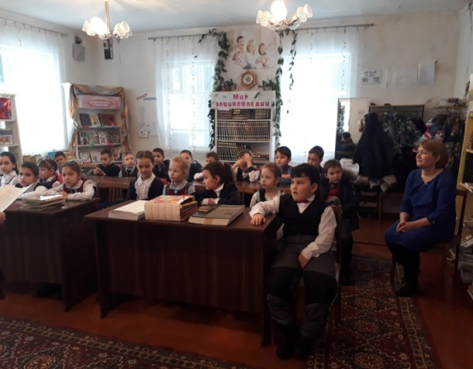
31 января Детскую библиотеку посетили с экскурсией ученики 2а класса МОБУ Караидельская СОШ №2 (кл. руководитель Калимуллина Ф.М.). В ходе экскурсии ребята познакомились с абонементом, читальным залом библиотеки. Узнали о том, что каждая книжка живет на своей полочке и расставлены они по темам или по алфавиту. О том, что в библиотеке живут самые разные книги. Познакомились с формуляром и как записаться в библиотеку. А также с большим интересом отгадывали загадки и викторины. А главное узнали, что в библиотеке живут их самые верные друзья-книги.

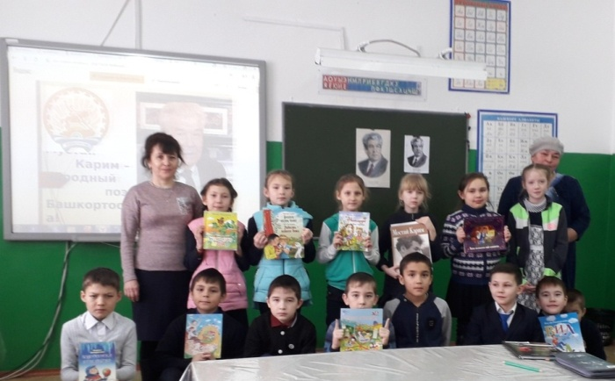
Библиотекарь Абдуллинской сельской библиотеки Мухаметова Резида Нажиповна совместно с учащимися 3 класса МОБУ Караярская СОШ провели литературное путешествие «Творческий мир Мустая Карима».
Библиотекарь Мухаметова Резида познакомила детей с творческой жизнью поэта. Участники литературного путешествия обсудили повесть «Радость нашего дома». Эта повесть об осиротевшей украинской девочке, нашедшей приют в башкирской семье. Для взаимопонимания людей не так важны цвет кожи, национальность, язык. Мы убедились в этом на примере повести М. Карима. Мероприятие завершилось чтением стихов народного поэта "Три дня подряд", "Цветы на камне", "В городе далеком".

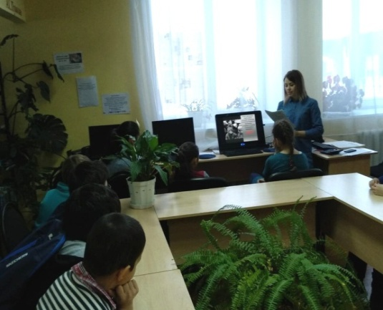
В Центральной районной модельной библиотеке прошел День памяти юного героя-антифашиста. Библиотекарь рассказала юным читателям о том, что 8 февраля – это День памяти юных мальчиков и девочек всех стран, тех, кто боролся и умирал за свободу, равенство и счастье людей. Их много погибло в борьбе. Имена у них разные, но старшие дали им одно общее название «орлята». Об истории праздника, о юных героях-антифашистах Д.Фери, Ф.Джамаля и других подпольщиках из Парижа рассказала библиотекарь Э.И Аслямова. В конце мероприятия состоялся просмотр электронной презентации «Дети войны», сделан обзор документальной и художественной литературы «Страницы мужества и славы». Ребята проявили большую активность и любознательность, с удовольствием и интересом обсуждали книги и художественные фильмы о том периоде истории. Завершилось мероприятие минутой молчания.

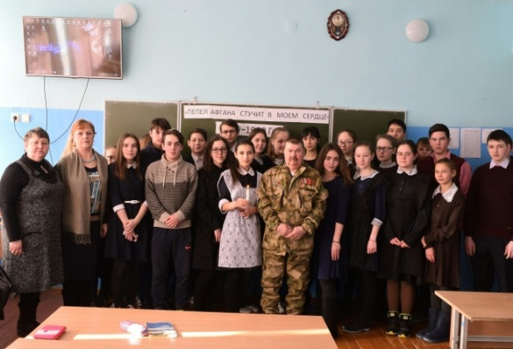
С целью воспитания чувства патриотизма к прошлому страны, братского отношения к другим народам 9 февраля в Магинской средней школе прошёл патриотический час, организованный совместно с сельской библиотекой, посвящённый 30-летию вывода советских войск из Афганистана.
"1979 - 1989 г.г.. Библиотекарь Кирякова Н.А. рассказала собравшимся об Афганской войне, о воинах - интернационалистах - наших земляках, которых к сожалению с нами давно уже нет - это Банников А.Г и Кашапов А.Г. Почётным гостем стал ветеран афганской войны Заводов А.А.Участники с интересом и волнением слушали исторические справки о пути воинов - интернационалистов, о их глубокой любви к нашей Родине, о том как тяжело идти под пули, прощаться навсегда с друзьями, о том, как скорбили над могилами матери.
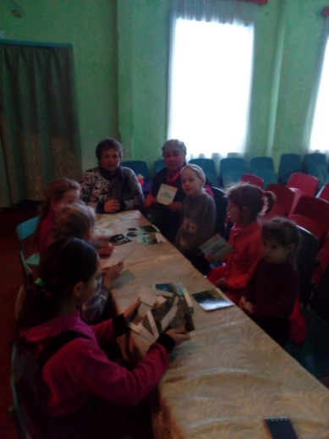
10 февраля в Абдуллинской библиотеке провели краеведческое лото «Портрет Башкортостана». Участниками мероприятия стали юные читатели библиотеки. Библиотекарь Мухаметова Р.Н. рассказала гостям мероприятия о культурных и исторических ценностях Башкирии.
Участники мероприятия играли в лото, описывали картины в виде загадки, через позы и жесты передавали изображение картины.
Напомним, проект «О родном крае – через игру» , руководитель проекта Екатерина Савельева, проходит с использованием гранта Всероссийского конкурса по поддержке социальных проектов «Молоды душой», предоставленного Ассоциацией волонтерских центров.В играх-лото в настоящее время приняли участие жители разных районов нашей республики.
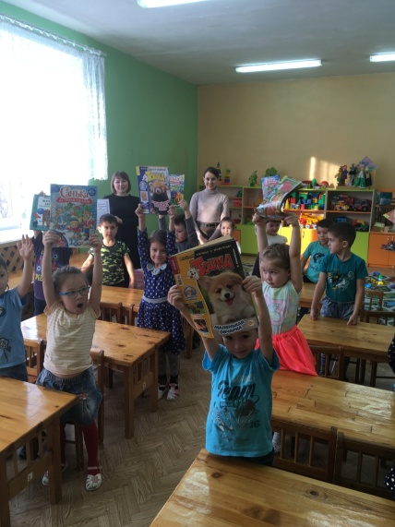
У большинства людей дата 14 февраля ассоциируется с Днем всех влюбленных, он же — День святого Валентина. В этот день, помимо прекрасного чувства и католического святого, чествуют еще и книги. Праздник 14 февраля Международный день дарения книг, посвященный последним, акцентирует внимание общественности на книге как на самом лучшем в мире подарке.
В этот праздничный морозный день, на праздник 14 февраля, принято совершенно безвозмездно вручать книги, прежде всего, детям. Центральная районная модельная библиотека совместно с Детской библиотекой сегодня поселил детский сад №1. Рассказали детям об истории этого тематического дня, подарили книги и журналы, которые пополнят библиотеку детского сада. Ребята с удовольствием рассматривали журналы и книги: сказки, стихи, познавательные и приключенческие истории. И в завершение встречи, чтобы поделиться частичкой тепла и доброты, пожелали друг другу что-то хорошее.
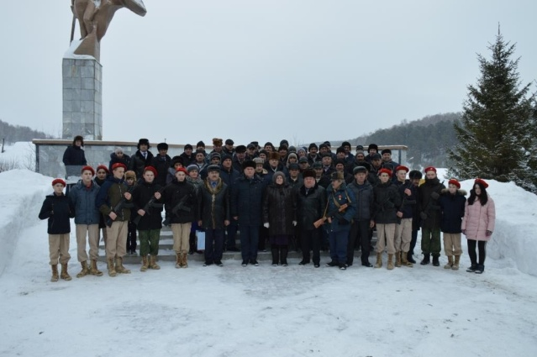
15 февраля 30 лет выводу войск из Афганистана. Центральная районная модельная библиотека приняла участие в митинге с возложением цветов, приуроченные к этой дате.
Шествие колонны началось от здания Администрации и продолжилось до парка Победы с. Караидель. Более 200 сотрудников районной администрации, подведомственных структур, учащиеся школ приняли участие в возложении. Впереди колонны шли участники боевых действий в Афганистане.
Десятки тысяч советских парней, прошедших суровую школу Афганистана, достойно выполнили служебный долг, с гордостью и по праву носят высокое звание воинов- интернационалистов. Встречу продолжили возложением венков и цветов к памятнику воинов-интернациалистов и общим фотографированием в парке «Победа». Завершили мероприятие праздничным и душевным банкетом, где каждый смог поделиться своими впечатлениями, показать концертные номера и вспомнить былые времена службы.
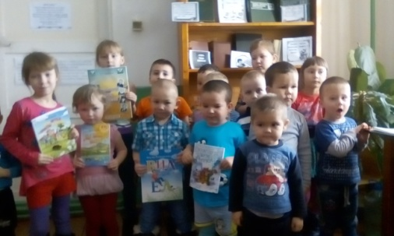
Явгильдинскую сельскую библиотеку посетили наши юные читатели, воспитанники детского сада. Каждая встреча с будущими читателями волнительна. Ребята с удовольствием спешили в библиотеку. Все старались соблюдать правила поведения в общественных местах. Библиотекарь встретила детей и предложили девочкам и мальчикам совершить увлекательное путешествие в мир книг. Дети с большим интересом слушали рассказ библиотекаря и воспитателя детского сада. Она познакомила с коллекцией книг, журналов, рассказала о правильном обращении с книгами, как выбирать книги и как вести себя в библиотеке. Цели и задачи мероприятия достигнуты: знакомство состоялось, ребята с интересом и в игровой форме познакомились с фондом, задавали интересующие их вопросы.
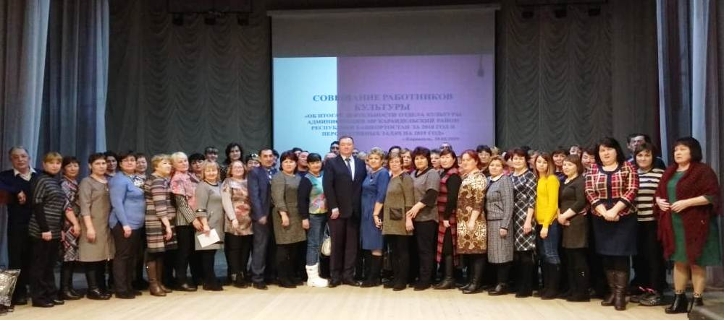
20 февраля в РДК состоялся районное совещание работников культуры по итогам деятельности за 2018 год. Собравшихся поприветствовал Р.К.Валинуров, заместитель главы администрации по социальной политике. Начальник отдела культуры Р.Р.Булатов выступил докладом "Об итогах деятельности отдела культуры за 2018 год и перспективных задач на 2019 год". Руслан Рустамович выделил основные моменты уходящего года, проанализировал деятельность работников сельских клубных учреждений, библиотечной сети и т.д. С наболевшими вопросами выступили заместитель начальника К.К.Гильмияров, заместитель начальника по кадрам А.Т.Султаншина, директор РДК М.Т.Хусаинов, главный специалист отдела культуры Г.Р.Султанова. В завершении Руслан Рустамович отметил почетными грамотами Администрации МР Караидельский район Республики Башкортостан библиотекаря Абдуллинской сельской библиотеки Мухаметову РН.и методиста ЦБС Хабирову Г. Д. за весомый вклад в развитие библиотечного дела района по итогам 2018 года .

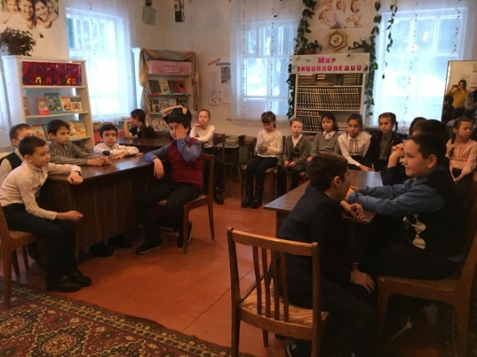
23 февраля — один из самых популярных праздников в Российской Федерации.
Детская библиотека совместно с Центральной районной модельной библиотекой провела конкурсно-игровую программу "Рыцарский турнир".
Ребятам 4В класса КСОШ№1 предстояло пройти множество испытаний, но поддержка одноклассниц и собственные знания позволили с честью выдержать их. Убедили нас в том, что на нашей земле растут настоящие защитники, способные проявить мужской характер, смелость, находчивость и смекалку. Все команды продемонстрировали свой ум, эрудицию, силу духа и волю к победе. В заключение ребят познакомили с выставкой «Солдатом быть, Родине служить», на которой были представлены не только книги, но и солдатская атрибутика. После чего состоялось награждение команды-победителя.
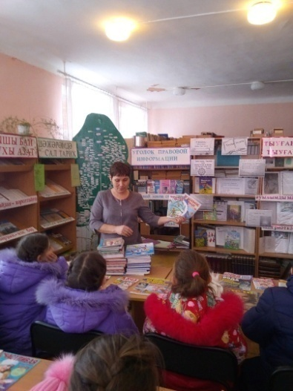
Староакбуляковская модельная сельская библиотека организовала День информации для детей. "Для вас ребятишки интересные книжки", под таким названием прошло ознакомление с новыми книгами. Новую книгу в библиотеке с радостным волнением встречают все - и библиотекари, и читатели. Ведь как здорово полистать новую, вкусно пахнувшую типографской краской книжку. Её до тебя ещё никто не брал, и ты - первый. Книги по вкусу для каждого. Яркие, красочные, занимательные для малышей и захватывающие для старших школьников.
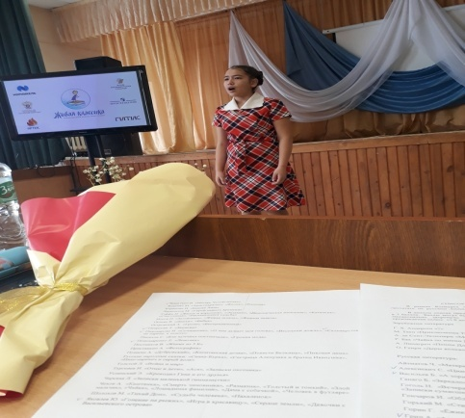
В среду, 6 марта, в актовом зале Караидельской школы №2 состоялся районный этап Всероссийского конкурса юных чтецов "Живая классика". В котором приняли участите 237 учеников со всего района . Очень радостно, что конкурс привлек к себе внимание стольких чтецов. По словам члена жюри, библиотекаря Детской библиотеки Ульяновой Эльвиры Аснафовны «Все юные чтецы читали наизусть любимые прозаические произведения со сцены с удовольствием и очень старались произвести хорошее впечатление. За что хочется поблагодарить всех, кто готовил ребят: и учителей, и родителей».
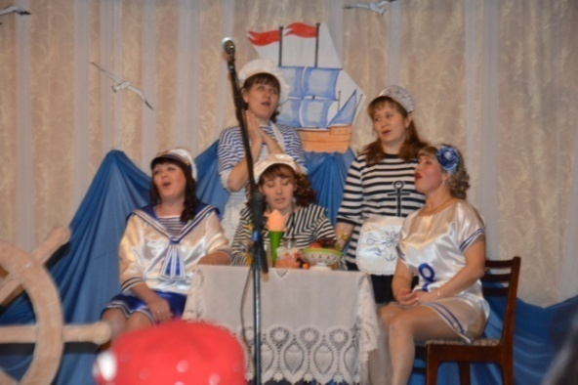
В соответствии с Указом Президента Российской Федерации 2019 год был объявлен Годом театра. Методической службой РДК был разработан конкурс, посвященный Году театра: Районный конкурс театральных коллективов "Театральная волна". 5 марта смотр-конкурс "Театральная волна" продолжился в Ургушевском СДК. Главные актеры-читатели Ургушевской сельской библиотеки. Жюри конкурса, завед.метод.кабинетом Хасанова К.Ф. и методист РДК Нуртдинов Р.Ф., оценивали музыкальный спектакль в стихах "Ресторанчик поплавок".
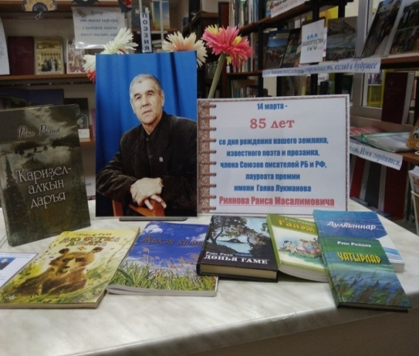
14 марта 85 лет со дня рождения нашего земляка, известного поэта и прозаика, члена Союзов писателей РБ и РФ, лауреата премии имени Гаяна Лукманова Риянова Раиса Масалимовича.
Родился Раис Риянов 14 марта 1934 года в деревне Усть-Багаза (ныне село Караидель) Караидельского района. Раис рано лишился отца. После этого мать Раиса с тремя детьми переехала в свою родную деревню Уразбахты.
Раис Риянов начал писать рано: свои стихи, заметки посылал в газету «Кызыл тан».
В начале 70-ых годов Р.Риянов работал в Набережных Челнах в городской газете, а также организатором городского радиовещания.
Около десяти лет трудился он на посту собкора республиканской газеты «Кызыл тан», обслужиал шесть районов северо-востока Башкортостана.
Р.Риянов с супругой Манзурой Файзельхаковной воспитали двух дочерей и одного сына.
Писатель Раис Риянов многие свои произведения посвятил прекрасному, живописному Караидельскому району, его старательным, одухотворенным труженикам. Его очерки, зарисовки тонко передают чистоту помыслов, богатый духовный мир земляков. Он автор нескольких романов, а также многих поэм и легенд, трагикомедии. Им написаны и изданы романы «Кара даръя» («Караидель») на башкирском языке, «Болангыр» («Смута») – на татарском языке. Автор романа «Крик души». В конце 2000 года выпустил книгу «Тамгалы каялар» (заметки по истории Караидельского района) на башкирском языке. Имеются тексты этой книги на русском и татарском языках. Он автор эпопеи в драме «Рухелбаян».
На слова Р.Риянова написали музыку Дж. Файзи, Х.Булатов, А.Лукманов, Р.Хакимов, И.Хасанов, Р.Васфиев, Ф.Кутдусов.
Раис Масалимович пользовался заслуженным уважением в районе и на селе. Светлая память о нем надолго сохранится в наших сердцах.

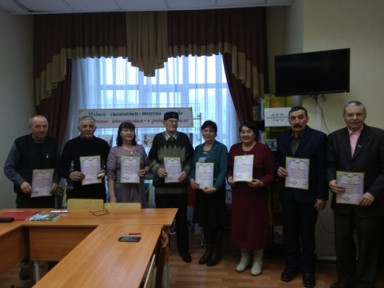
О современных поэтах нашей малой родины известно не очень много, хотя они живут среди нас. В юношеской модельной библиотеке стало доброй традицией проводить литературные встречи, посвященные творчеству наших земляков. 21 марта состоялась встреча с местными поэтами «Поэты – земляки», который был приурочен к Всемирному Дню поэзии и 100-летию Башкортостана.
Директор МАУ ЦБС Сафарова Светлана Алексеевна поздравила наших поэтов и писателей с праздником и вручила благодарственные письма за популяризацию литературы и чтения, за огромную роль в общественной и культурной жизни Караидельского района.

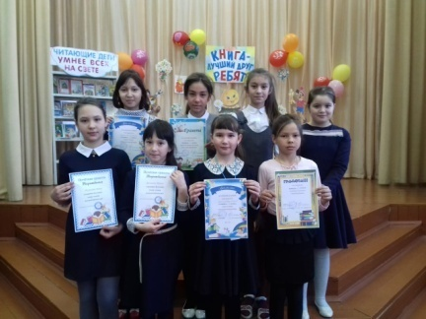
В актовом зале Караидельской СОШ №! прошло музыкально - театральное представление "Книга - лучший друг ребят", где библиотекарь Детской библиотеки наградила лидеров чтения Детской библиотеки. Ведущие мероприятия напомнили юным читателям библиотеки, что такое театр, назвали типы театров. Рассказали об истории возникновения театра кукол – особого вида театрального представления, в котором вместо актёров (или наряду с актёрами) действуют куклы.
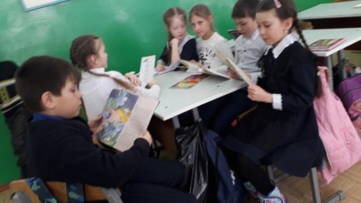
В Караярской СОШ библиотекарь Абдуллинской сельской библиотеки Мухаметова Резида провела презентацию новых книг. Дети изучили книжные новинки и выбрали себе почитать понравившуюся литературу. После ребятам представилась возможность принять участие в различных конкурсах как познавательных, так и развлекательных. Школьники отгадывали логические загадки, угадывали героев сказок. Библиотекарь Мухаметова Резида Нажиповна пожелала детям почаще ходить в любимую библиотеку. Ведь книжки всегда ждут своих читателей.
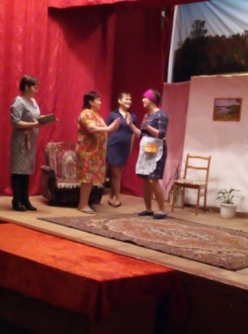
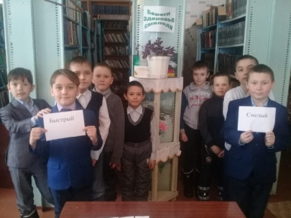
В стенах Байкибашевской сельской библиотеки проведен игровой час "Веселое морское путешествие". Цель: создать дух команды, показать значимость, активизировать деятельность детей. Были объявлены следующие конкурсы: "Построй свой корабль", "Назови свой корабль", "Курс корабля", "Подводные рифы", "Шторм", "Айсберг", "Заправка топливом", Капитанский", "Блиц-опрос". Соревновались две команды: "Быстрый" и "Смелый". Обе команды набрали одинаковое количество баллов, все участники конкурса остались довольны.
Театральный коллектив кружка "Игезэклэр" Староакбуляковской сельской модельной библиотеки, порадовал зрителей музыкальной комедией Кабира Акбашева "Сипкелле кыз" (Девушка с веснушками). В комедии постоянно происходят смешные ситуации, сопровождающиеся музыкой, диалоги, наполненные юмором. Поэтому зал часто взрывался хохотом и аплодисментами. С прекрасным настроением и положительными эмоциями гости праздника покидали стены Дома культуры.
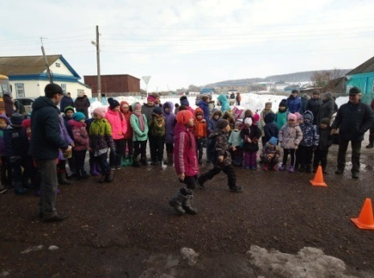
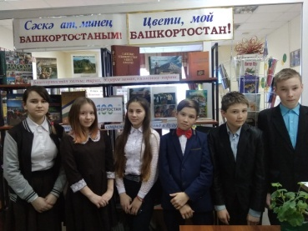
Науруз это праздник, с которого начинается весна. А весна - это новые надежды, новые планы, новые удачи, новые успехи. 22 - марта на площади СДК д. Старый Акбуляк был организован праздник, встреча весны "Науруз байрам" с участием детей и взрослых. Мероприятие организованное библиотекрем Староакбуляковской сельской модельной библиотеки проведено совместно со школой, администрацией сельского поселения и детским садом. Победившим в играх были вручены призы. Проведенное мероприятие оставило хорошее впечатление, все остались довольны.
«С праздником, Республика!», так назывался краеведческий час, который прошёл в Юношеской модельной библиотеке для учащихся Караидельской СОШ № 1. Библиотекари рассказали о красивых уголках Башкортостана, о том, какое количество разных национальностей дружно проживает в нашей республике. Ребята узнали, что природа Башкортостана поистине уникальна и здесь можно найти элементы природных зон почти всех регионов России. Много интересного ребята узнали о родном крае, также с интересом отвечали на вопросы викторины по данной теме. В заключении, вниманию ребят был показан короткометражный фильм о Башкортостане. Также вниманию детей была представлена книжная выставка «Цвети, мой Башкортостан!».
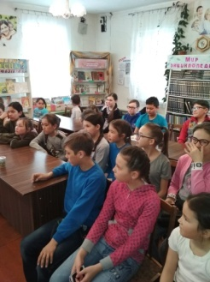
Детскую библиотеку ежедневно посещают ребята с лагеря дневного пребывания КСОШ №1. Для ребят библиотекари проводят литературные ринги викторины. 25 марта пошло мероприятие под названием "Знатоки сказок". Ребята быстро и с интересом отвечали на вопросы конкурсов о сказках и сказочных героях, узнали много нового и интересного, отдохнули вместе со сказкой. А 26 марта провели час познания "Каникулы с библиотекой!!!" Все знают что в библиотеке очень много разных интересных книг, но самой интересной и излюбленной для детей остаются сказки.
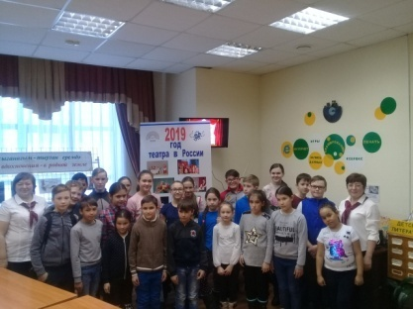
В рамках недели детской и юношеской книги для воспитанников лагеря КСОШ № 1 провели мероприятие «Путешествие в мир театра», посвященное к году театра. Познакомив детей с понятием театр и его историей, отправились с помощью презентации в виртуальное путешествие по театрам Башкортостана. Ребята узнали, что в Башкортостане существует 12 профессиональных театров, 2200 народных театральных коллективов. Они узнали историю театров, заглянули и внутрь зданий. Все участники мероприятия имели возможность побывать в роли актеров и продемонстрировать актерское мастерство. Проведение мероприятий подобного рода в Год театра позволит приобщиться к театральному искусству.

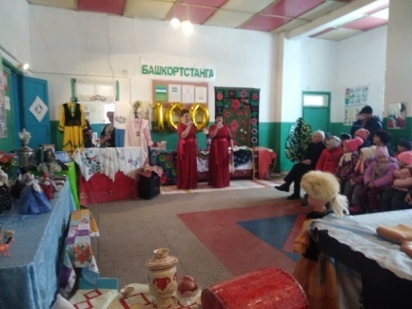
В библиотеках Караидельского района проходят мероприятия к 100-летию Республики Башкортостан. В Аблуллинском сельском клубе была организована выставка прикладного искусства и проведен День поэзии. Участники мероприятия читали стихи М. Карима, Р. Гарипова и поэтессы села Абдулино Ю. Султановой. Театрализованное представление по мотивам пьесы М. Карима "Страна Айгуль"пришелся по душе всем зрителям .
В д.Тайкаш силами работников клуба и библиотеки провели большой праздник к 100 летию Республики Башкортостан. Для культработников это повод отдать дань уважения тем, кто своими руками создавал основу её благополучия.
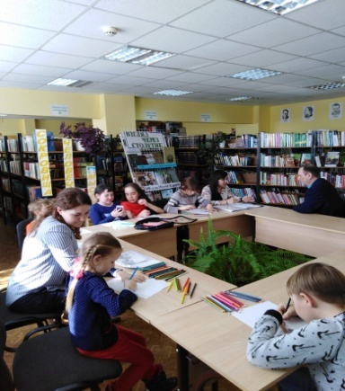
Похоже, что мероприятия, проводимые в рамках «Семейных выходных», среди Караидельцев набирают популярность, ведь это не просто возможность весело отдохнуть, но и провести время с пользой. Очередное такое мероприятие, организованное местным отделением межрайонного центра «Семья», собрало в стенах Многофункционального сельского клуба более ста человек.
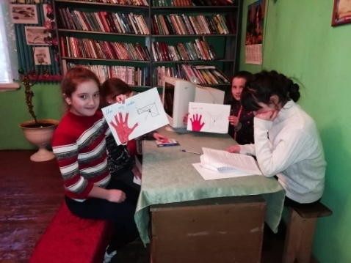
Любители домашнего чтения выбрали книги по душе на абонементе, а вниманию любителей фильмов на интерактивной панели были представлены лучшие образцы буктрейлеров. Праздник пришелся нашей библиотеке ко двору. Библиотекари с удовольствием откликнулись на просьбу отделения центра «Семья». Мы рады были предложили площадку для проведения мероприятия. Думаю, что это наше общее дело. Когда родители приходят в библиотеку вместе с детьми, это их мотивирует, вовлекает в чтение.
В библиотеках и клубах Караидельского района ведется работа по противодействию терроризму, формируя гражданскую позицию общества по отношению к этому всемирному злу . С этой целью проводятся различные мероприятия, тематические беседы, диспуты .
Очередное информационно-познавательное мероприятие "Антитеррор - голос юных, выбор молодых" прошел в с.Караяр
Целью мероприятия являлось информирование молодого поколения на необходимость проявления бдительности, с целью профилактики совершения террористических актов, а также содействие формированию толерантности.
В ходе мероприятия проводилась беседа о правилах поведения в чрезвычайных ситуациях, о современном терроризме, о методах противодействия терроризму, как социальному явлению, о защите объектов экономики и инфраструктуры от террористического воздействия. Так же были показаны социальные ролики антитерраристической направленности.
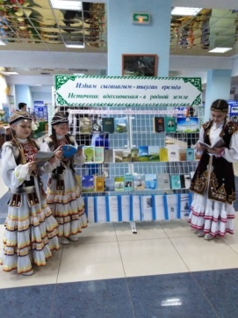
5 апреля в РДК состоялось торжественное мероприятие, посвященное 100летию Республики Башкортостан. На 2 этаже функционировала тематическая выставка "Караидель - страна умельцев". Юношеская модельная библиотека оформила развернутую книжную выставку "Источник вдохновения- в родной земле " где были представлены творчество наших земляков. Ведь именно они учат нас гордиться своей малой родиной, ведут нас к мысли о том, что таланты рождаются, живут и создают гениальные произведения не только в столицах, но и в самых отдалённых уголках нашей страны.
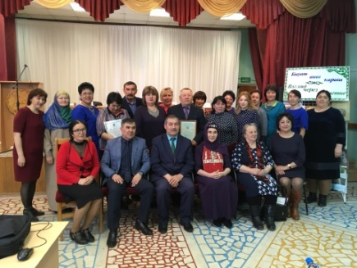
В зале МФСК Караидельского района прошел Курултай башкир. В работе районного Курултая участвовали заместитель главы Администрации муниципального района Караидельский район по социальной политике Валинуров Рамиль Карамович, председатель исполкома районного курултая башкир муниципального района Султанов Камиль Аснафович, член Исполкома Всемирного курултая башкир, главный редактор газеты «Киске Өфө» Гульфия Гареевна Янбаева, Комментатор творческого общественно-политических программ отдела прямых эфиров и трансляций, журналист Нигматуллина Варися Рахимовна, делегаты населенных пунктов района.
Центральная районная модельная библиотека активно приняла участие в работе форума . В фойе была оформлена выставка «Творчество земляков» . На которой были представлены материалы и книги талантливых земляков- писателей ,а и в зале МФСК была поформлена выставка «Быуат аша ҡараш»(Взгляд через столетие )к 100 летию Республики Башкортостан .
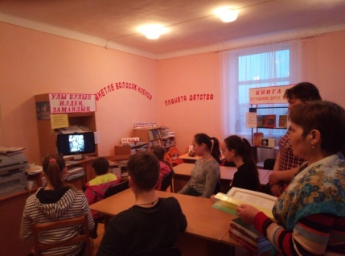
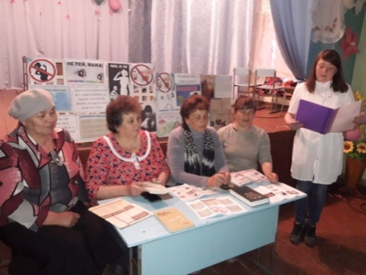
Ко Дню Космонавтики в Абдуллинском клубе прошла конкурсно-игровая программа "Этот загадочный космос".
Мероприятие началось с беседы, посвященной космонавту Юрию Гагарину. В познавательной игре дети познакомились с историей развития космонавтики, расширили свои знания о Вселенной, космических телах и явлениях. Гости мероприятия приняли активное участие в конкурсе "Я хочу быть космонавтом" и показали хорошие знания о нашей зелёной планете Земля.
13 апреля в зрительном зале Абдуллинского сельского клуба прошла акция «Не пей, мама!»,с целью формирования стремления к здоровому образу жизни, а также профилактики женского алкоголизма.Мероприятие открыли депутат Караярского с/с Шайхинурова Э.Т. методист Абдуллинского СК Мусина М.Н библиотекарь Мухаметова Р. Н .выступили со словами изменить свою жизненную ситуацию в лучшую сторону.Кроме того, перед присутствующими выступила медработник Гильманова И. Р с презентацией о вреде и последствиях алкоголя.В завершении мероприятия жителям были вручены буклеты- памятки изготовленные библиотекарем .

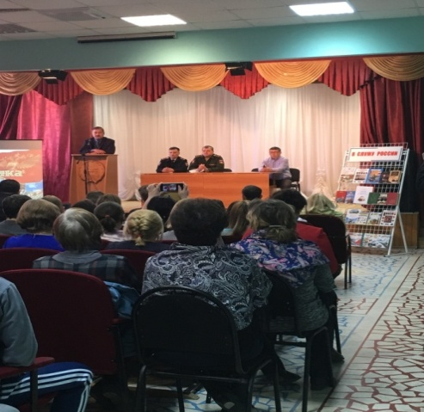
17 апреля в зрительном зале МФСК ОКЦ состоялось традиционное торжественное мероприятие День призывника «Растим патриотов России»
Встреча была проведена в целях патриотического воспитания и формирования гражданственности у подрастающего поколения, укрепления авторитета Вооруженных сил Российской Федерации, формирования готовности молодежи к выполнению конституционных обязанностей.
Мероприятие сопровождалось показом видеороликов о современной Российской армии.
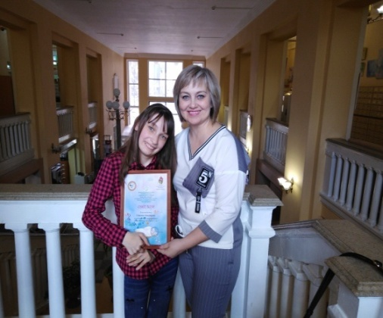
26 апреля 2019 в ГБУК Национальная библиотека имени Ахмет-Заки Валиди Республики Башкортостан состоялся финал Башкирского литературного конкурса "Звенит струна души моей" для детей и подростков - сирот, воспитанников детских домов, коррекционных школ, социальных приютов республики, приуроченного к 100 - летию со дня рождения народного поэта Башкортостана Мустая Карима.
В конкурсе приняли участие более 200 детей, в финал вышли 30 ребят. Среди финалистов была наша землячка, жительница с.Новомуллакаево, Гайсина Анастасия. Настя стала победительницей в своей возрастной категории в номинации "Проза" подготовив на суд жюри работу "Моя малая родина".

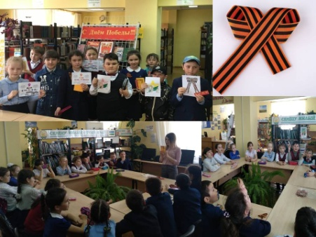
В преддверии Дня Победы в Центральной районной модельной библиотеке с учащимися 2-го класса КСОШ №2 прошел час мужества «С Днем Победы».
«Этот день Победы» второклассники ощутили героизм людей того тяжелого времени. Детей до глубины души потряс короткометражный фильм о мужестве и силе духа сверстников военного времени. В завершение мероприятия учащиеся разукрашивали поздравительные открытки, которые несомненно дойдут до адресата, тем самым они выразили благодарность за мирное небо. Так же дети получили георгиевские ленточки, памятки как правильно носить георгиевские ленты и закладки для книг.

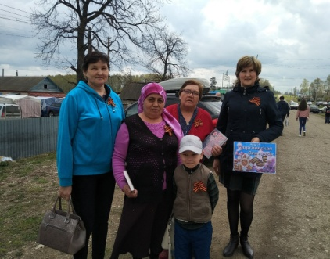
Акцию «ГЕОРГИЕВСКАЯ ЛЕНТОЧКА» провели библиотекари с. Караидель. 8 мая в преддверии великого праздника Дня Победы на трех площадках ( перед библиотекой - Детская библиотека, площадь РДК - Юношеская модельная библиотека, на территории рынка -Центральная районная модельная библиотека) проходила акция «Георгиевская ленточка». Библиотекари раздавали георгиевские ленточки. Именно она стала символом нашей памяти и уважения к ветеранам и к тем, кто не вернулся с войны.

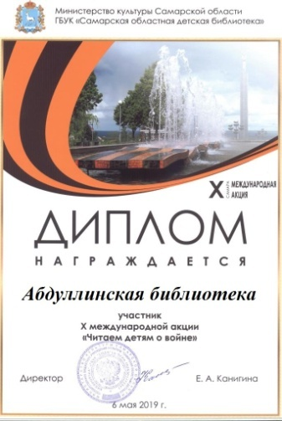
Абдуллинская сельская библиотека получила Диплом участника Акции "Читаем детям о войне". X Международная Акция «Читаем детям о войне» инициированная Самарской областной детской библиотекой,посвященная Дню Великой Победы прошла в начале мая .
В мероприятии приняли участие более 9,5 тыс. учреждений из Республики Армения, Республики Беларусь, Донецкой Народной Республики, Луганской Народной республики, Республики Казахстан, Республики Узбекистан, Монголии и 83 регионов Российской Федерации.Книги о войне – одни из самых пронзительных сочинений, в основе их сюжета, как правило, лежат реальные события.
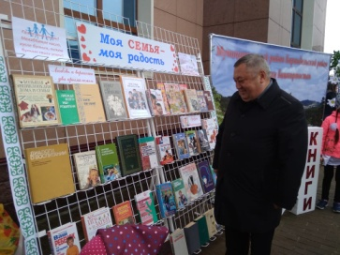
Ярко и массово прошел 16 мая праздник, посвященный Международному Дню семьи на главной площади района.
Со сцены на площади в этот день слышались добрые слова поздравлений. Поприветствовать гостей праздника пришел глава Администрации И.В Гарифуллин. Библиотекари не остались в стороне и приняли активное участие в мероприятии. Для читателей и гостей района была подготовлена книжная выставка «Моя семья – моя опора». Весело и шумно прошли игры и конкурсы на знание пословиц и поговорок о семье. Желающие приняли участие в викторине. Так же была оформлена фотозона.

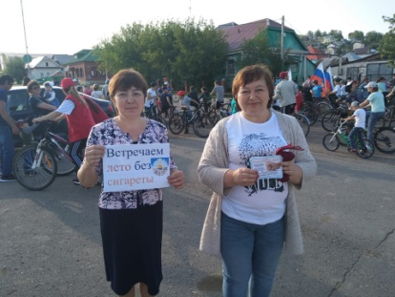
30 мая Караидельская Централизованная библиотечная система участвовала в велопробеге приуроченной Дню отказа от табакокурения. Жители района на велосипедах преодолели маршрут под названием "Без табака" , начиная от дворца культуры до стелы с.Караидель. Спортивное мероприятие проходит ежегодно, и с каждым годом число велолюбителей только растет. На этот раз покрутить педали решили более 300 человек, целыми семьями. Самым юным участникам по 5 лет, самому зрелому практически -70.
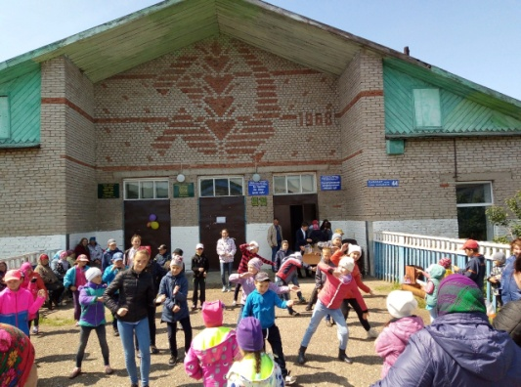
5 июня на площади СМФК д. Старый Акбуляк библиотекарь совместно с с клубными работниками провели Детский сабантуй . Этот праздник давно стал доброй традицией. Сохранение национальных обычаев и пропаганда здорового образа жизни – основная составляющая праздника. Во время праздника работало несколько площадок. Каждый мог найти себе занятие по душе.Девчонки и мальчишки от души повеселились: играли в народные игры, в футбол, участвовали в эстафетах . Детская площадка собрала любителей национальных игр.
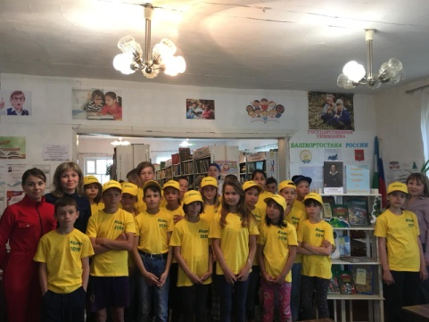
6 июня наша страна отмечает 220 лет со дня рождения А.С Пушкина. Память о великом русском поэте запечатлена не только в стихотворениях и сказках, но и в названиях улиц, школ, библиотек, скверов. А так же сегодня отмечают День русского языка. Сегодня детская библиотека совместно с Центральной районной модельной библиотекой провели литературно-игровой час «Страна сказок, чудес и волшебства», для детей летнего лагеря «Айдос».
Ребята узнали интересные факты биографии поэта. Совершив путешествие по сказкам Пушкина, прочитав отдельные сказки вслух, соревновались, кто больше вспомнит наизусть отрывков из сказок Александра Сергеевича.

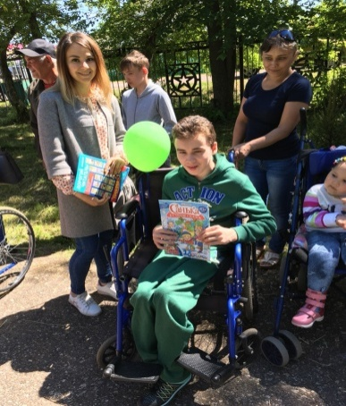
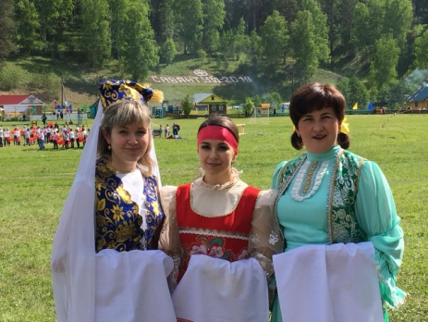
8 июня Центральная районная модельная и сельские библиотеки приняли участие в районном Сабантуе - 2019. Яркий, красочный, масштабный праздник, знаменующий окончание посевных работ, стал запоминающимся событием в жизни каждого караидельца и многочисленных гостей мероприятия. Насыщенная культурная и спортивная программы, обилие развлечений, игр, аттракционов, награждение передовиков сельского хозяйства являются неизменными атрибутами праздника.

В с.Караидель впервые прошла социальная акция «Погуляй со мной»
Центральная районная модельная библиотека не могла оставить без внимания столь значимое событие и приняла активное участие . «Ломая барьеры» — это социальный проект, направленный на проведение акций и мероприятий, для улучшения качества жизни людей с инвалидностью и преодоления общественных стереотипов.

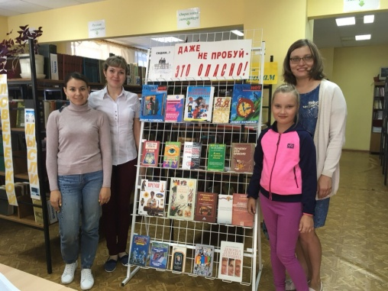
В рамках акции «Жизнь без наркотиков» и Международного дня борьбы с наркоманией и незаконным оборотом наркотиков, который мировое сообщество отмечает 26 июня, в Центральной районной модельной библиотеке начала свою работу книжная выставка – Даже не пробуй - это опасно!
На выставке представлены книги, брошюры, статьи из журналов, посвященные проблеме наркомании, как глобальной угрозе здоровью населения страны и национальной безопасности, так же здесь освещаются негативные последствия наркомании, как для физического, так и для морального здоровья молодёжи и социальной стабильности российского общества.
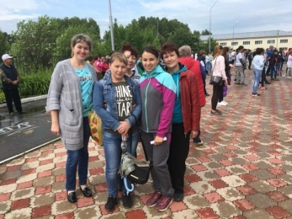
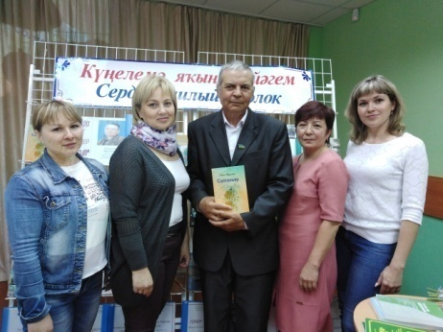
29 июня 2019 года в с.Караидель прошла Всероссийская акция " 10000 шагов к жизни". В ходе мероприятия была массовая зарядка, выступление артистов флешмоб, познавательный квест " Безопасное лето" для взрослых и детей.
Акция "10 000 шагов к жизни" стартовала четыре года назад и была основана на рекомендациях ВОЗ проходить в день от 6 до 10 тысяч шагов для поддержания минимума нормальной физической активности человека.
2 июля 2019 года в с. Караидель состоялась презентация романа З. Мурсиева «Солтанъяр».
На презентацию книги пришли заместитель главы администрации МР по социальной политике Р.Валинуров, председатель Союза писателей РБ З.Алибаев, поэтесса Л.Абдуллина, члены литературного клуба "Идель", а также поклонники творчества и коллеги. Присутствующие поздравили Загита Мирхайдаровича и пожелали ему дальнейших успехов в творчестве. Все, кто желают, могут начинать читать, так как в центральной районной библиотеке он уже есть.
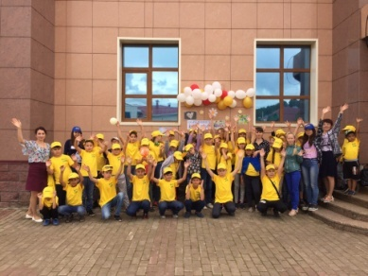
На площади РДК библиограф Зульфира Хаматова и методист по работе с детьми Эльвира Габдинурова с воспитанниками детского оздоровительного лагеря "Айдос"провели развлекательное мероприятие, посвященное Дню семьи, любви и верности.
В программе были подвижные, интеллектуальные и музыкальные игры.
Музыкальное и техническое сопровождение было осуществлено с помощью художественного руководителя Фадиса Ахатова.
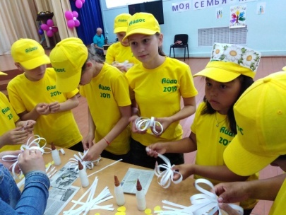
8 июля для воспитанников детского оздоровительного лагеря « Айдос» библиографами Центральной районной модельной библиотеки и детской библиотеки с. Караидель совместно с Центром «Семья» было организовано мероприятие, посвященное Дню семьи, любви и верности.
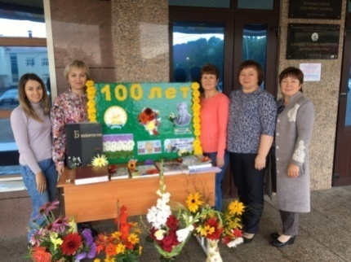
28 августа библиотекари села Караидель приняли участие в районной выставке цветов, посвященной Году театра в Российской Федерации и к 100-летию Республики Башкортостан. Отрадно отметить что библиотечная система была награждена грамотой за 1 место среди организаций, Караидельского района, под названием «Взгляд через столетия».

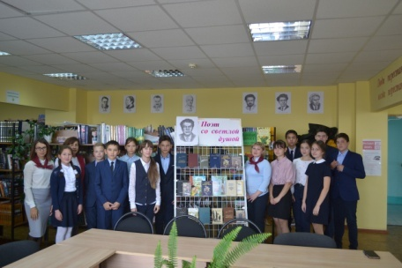
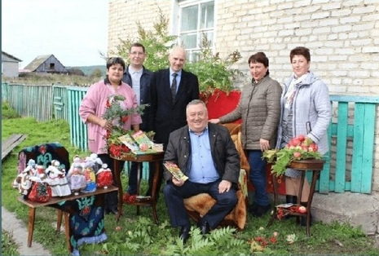
8 сентября в единый День голосования многие библиотекари не могли оставить без внимания такой важный день, как День выборов. Многие приняли участие в организации и проведении дня выборов и организовали досуга населения района . Избирателей ждали в здания библиотек и Домов Культуры.На площади перед сельскими клубами расположились читальные залы , выставки работ декоративно-прикладного искусства , площадки Буккроссинга(обмен книгами). Одной из самых интересных и полюбившихся читателям форм работы библиотек является читальный зал под открытым небом. Такие встречи с читателями активно практиковались на многих площадках, парках и скверах.

В рамках празднования 100-летия народного поэта Республики Башкортостан Мустая Карима в библиотеках МАУ ЦБС МР Караидельский район проходят различные мероприятия. В ЦРМБ для учащихся 8 класса МОБУ Караидельская СОШ №2 было организовано литературное знакомство «Мустай Карим в наших сердцах».
Ведущие библиотекари Аслямова Э.И. и Фазлыева А.М. рассказали о Мустае Кариме – как о нашем национальном достоянии, как о поэте, философе, о творческом наследии народного поэта, о человеке удивительной нравственной чистоты и скромности.
В исполнении обучающейся 6а класса Сафиуллиной Азалии прозвучало прекрасное стихотворение «Коз». Здесь были представлены книги с произведениями великого Мастера слова. А также журналы, фотоальбомы, сборники воспоминаний о нем.
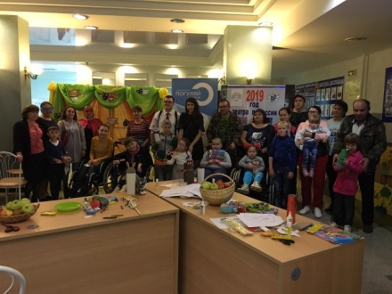
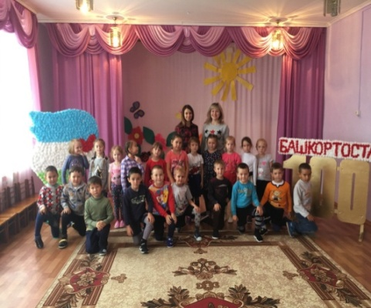
19 сентября Детская библиотека совместно с центром "Семья" провели социальную Акцию "Погуляй со мной" во Дворце культуры для детей с ограниченными возможностями здоровья и их родителей. Мероприятие называлось «Театральная ночь», оно было приурочено к Году театра. В завершении мероприятия посмотрели сюжеты из спектаклей местной театральной группы "Тамаша".
В преддверии 100 летия Республики Башкортостан в библиотеках района проходят мероприятия посвященные этой круглой дате. Центральная районная модельная библиотека для воспитанников подготовительной группы Детского сада №4 « Полянка» (воспитатель Чистякова О.Н.) провели познавательно-игровую программу «Моя Родина – Башкортостан».

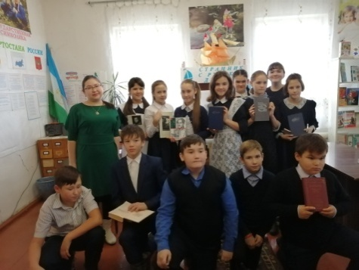
Детская библиотека с.Караидель присоединилась к VII Межрегиональной акции «Дни Лермонтовской поэзии в библиотеке». Гостями литературного часа, посвященного 205-летию со дня рождения М.Ю.Лермонтова стали учащиеся 6В класса Караидельской СОШ№1. Мероприятие включало беседу о роли М.Ю. Лермонтова в русской и мировой культуре, видеопрезентацию о жизни и творчестве, чтение стихов Лермонтова учащимися и библиотекарями, прослушивание нескольких песен и романсов на стихи поэта, затем все отвечали на вопросы тематической викторины, некоторые вопросы которой были знакомы, а некоторые вызвали затруднение.

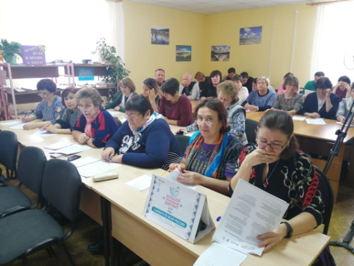
1 ноября в Центральной районной модельной библиотеке прошла Международная акция «Большой этнографический диктант». Она проходит в каждом из 85 регионов России и в 38 зарубежных странах. Диктант позволяет оценить уровень этнографической грамотности. Организаторами «Большого этнографического диктанта» выступили Федеральное агентство по делам национальностей и министерство национальной политики Удмуртской Республики По окончании Диктанта всем был выдан Сертификат об участии в «Большом этнографическом диктанте».

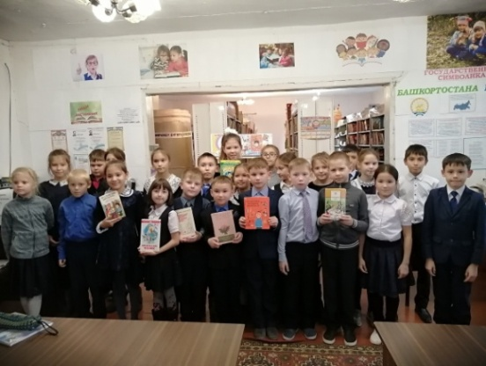
Детская библиотека приняла участие во II Межрегиональной сетевой акции по продвижению чтения "Друг детства - Виктор Драгунский", которая посвящена 60-летию «Денискиных рассказов». 18 ноября 2019 года для учащихся 3 «Б» класса Караидельской СОШ №1 (24 ученика) библиотекари провели литературный час «Друг детства – Виктор Драгунский». Ребята познакомились с интересной биографией замечательного детского писателя В. Ю. Драгунского.

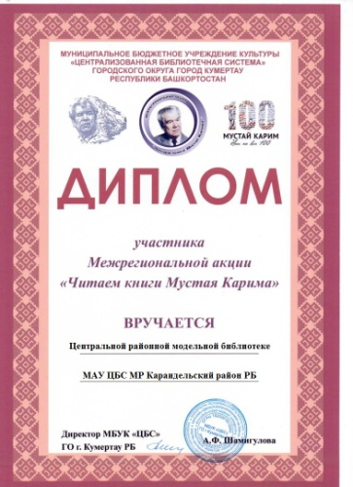
За участие в Межрегиональной акции "Читаем книги Мустая Карима" Центральная районная модельная и Явгильдинская сельская библиотеки награждены дипломом участника.

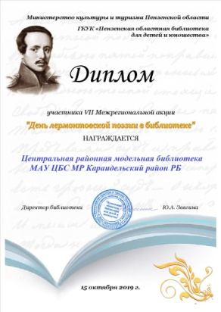
Дипломами за участие в VII Межрегиональной акции «День лермонтовской поэзии в библиотеке" награждены Детская, Юношеская модельная и Центральная районная модельная библиотеки Караидельского района. Благодарим организаторов ГКУК "Пензенская областная библиотека для детей и юношества" за возможность участия в подобных акциях.

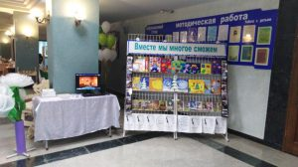
Библиотекари района приняли активное участие на мероприятии, посвященном Международному Дню инвалидов. В РДК и в юношеской модельной библиотеке был организован прием родителей детей с ОВЗ специалистами министерств и ведомств РБ. Также была оформлена книжная выставка «Вместе мы многое сможем», выставка декоративно-прикладного искусства и выставка картин, сделанные детьми с ОВЗ.

